**Отчет о проделанной работе от 22.03.2024**

I Этап исполнения договора № 65/226/24

наименование

За период с 15.03.2024г. по 22.03.2024г. Семченковым Дмитрием Владимировичем (подрядчик) были исполнены следующие пункты ТЗ предусмотренные договором:

3.1. Разработан механизм заполнения данных, который будет интегрирован средствами разработки.

4.1.1. Разработан алгоритм заполнения данных. Этот этап включает в себя анализ представленных форм и определение оптимального подхода к автоматизированному заполнению матрицы данных.

4.1.2. Интеграция среды разработки. Разработан механизм, который будет автоматически заполнять данные с запуском из среды разработки и указании источника данных - файла формата .xlsx.

В качестве результата исполнения I этапа посредством разработанного алгоритма был получен заполненный .xlsx файл содержащий 2 листа:  
– 1 й лист содержит данные о маршруте между точками выраженные в Минутах.

– 2 й лист содержит данные о маршруте между точками выраженные в Километрах.

Реализованная функциональность разрабатываемого ПО :

1. Программа получает на вход .xlsx файл с определенной структурой. Структура включает в себя фиксированное расположение данных в столбцах и строках на двух страницах Книги (формат таблицы см. Приложение 1).
2. В случае, если на вход был получен частично заполненный (по строкам) файл .xlsx, алгоритм программы гарантирует продолжение записи с последней строки заполненной в столбце “J”.
3. Разработан алгоритм, вычисляющий маршруты по оптимальному кол-ву строк при заданном кол-ве пунктов назначения (столбцах), исключающий превышения ограничений:  
   - 1000 запросов ежедневно.

- 100 элементов в одном запросе.

Дата 22.03.2024 Подпись

**Приложение 1.**

Формат таблиц :

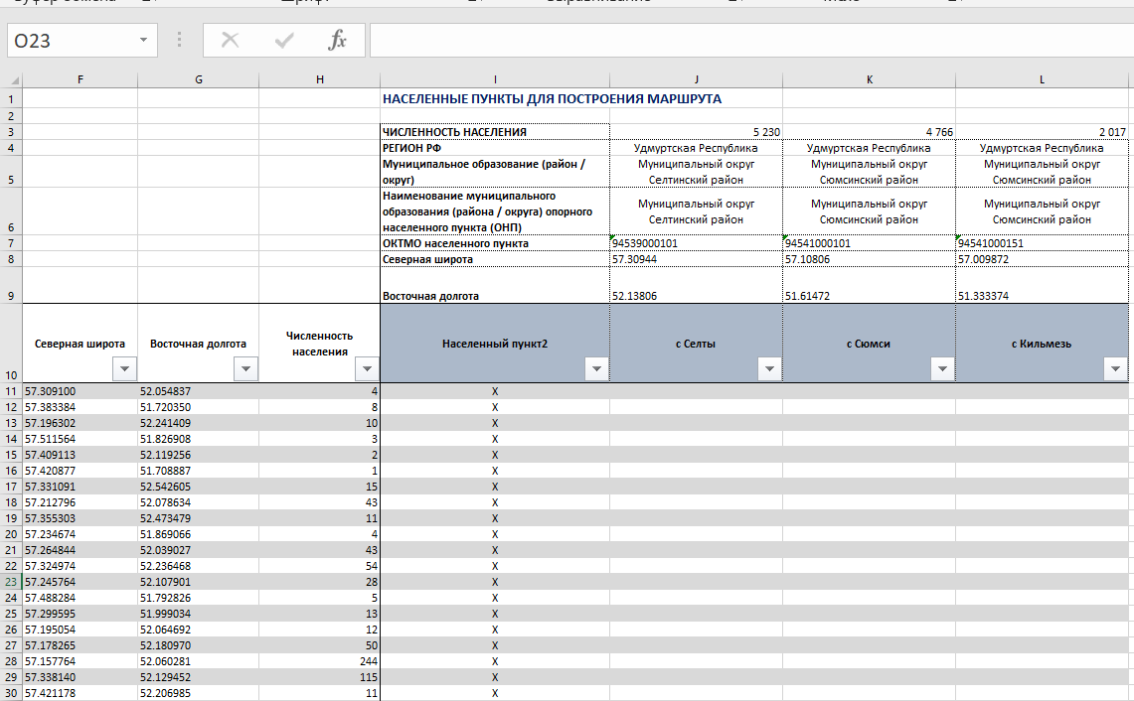

Рис. 1 Структура таблицы для передачи входного файла в программу (Данная структура должна быть обеспечена на **первых двух** листах передаваемого файла Книги).

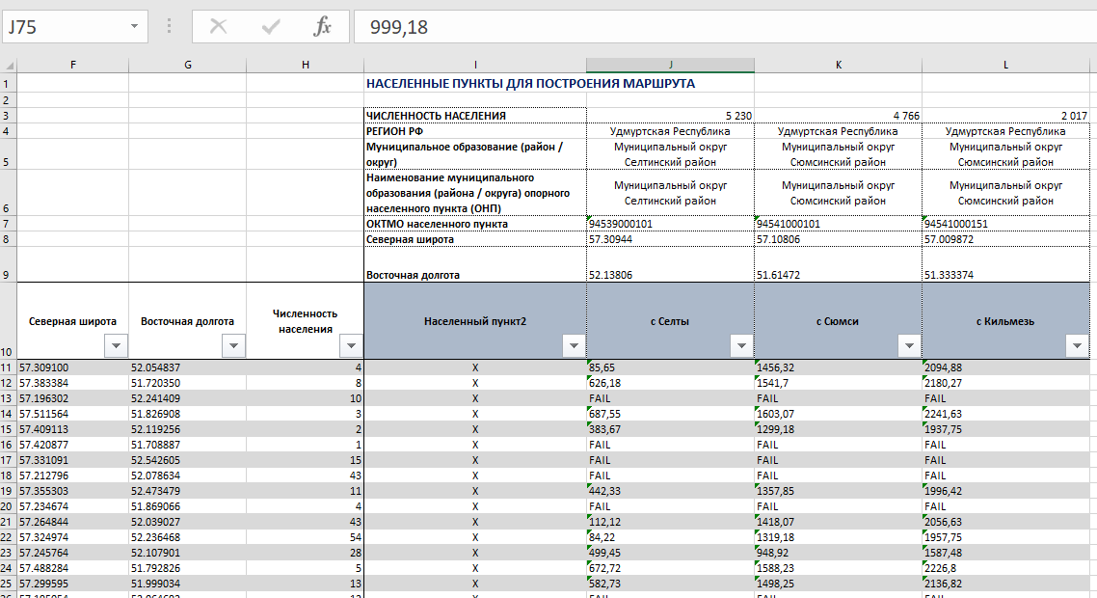

Рис. 2 Пример заполненной таблицы на листе №1.

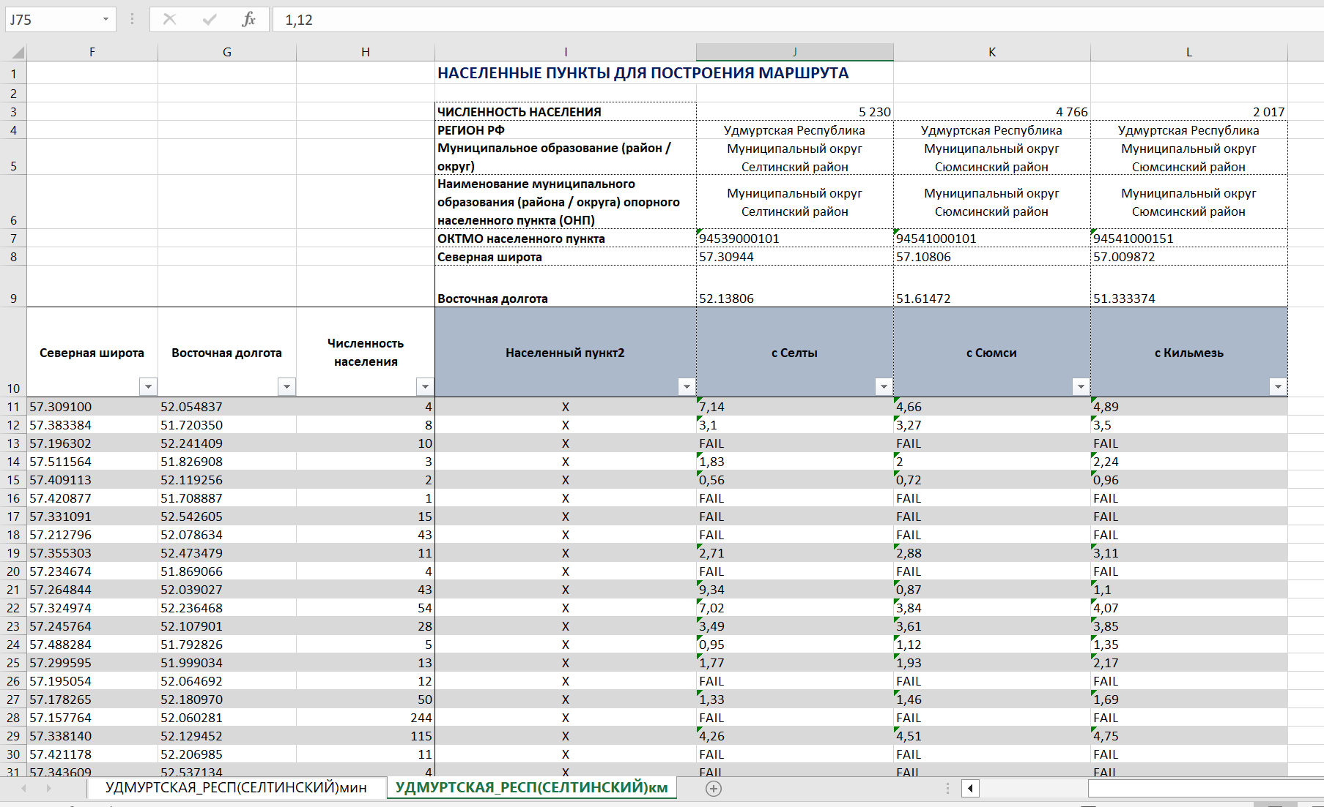Рис.3 Пример заполненной таблице на Листе №2.

Описание требуемой структуры:  
  
1) В колонках F и G начиная с 11й строки таблицы находятся соответственно Координаты Северной Широты и Восточной долготы пунктов отправления.

2) Начиная с колонки J для 8-й и 9-й строк в пределах 100 столбцов перечислены координаты Северной Широты и Восточной пунктов назначения.